Módulo de Extração de Dados de Cronograma de Perícia
Descrição – Story User
Versão protótipo
Nesta versão o sistema não tem ainda frontend. O resultado final deste protótipo é gerar uma planilha com os dados desejados
O usuário executa o sistema através do terminal, informando o nome do PDF com o cronograma de perícia, que deve estar na pasta do usuário.
Em seguida, o sistema lê o PDF e transcreve os dados para uma planilha com as seguintes colunas:
- Data (do exame)
- TC (número do termo de coleta)
- Tipo saída (campo vazio para o usuário digitar posteriormente)
- Produto (nome do produto)
- Marca (marca do produto)
- Qn (conteúdo nominal do produto)
- Qt (tamanho da amostra)
O PDF pode ter mais de uma página, o sistema deve ser capaz de ler todos os dados no formato de tabela, não importa o total de páginas
Casos de uso
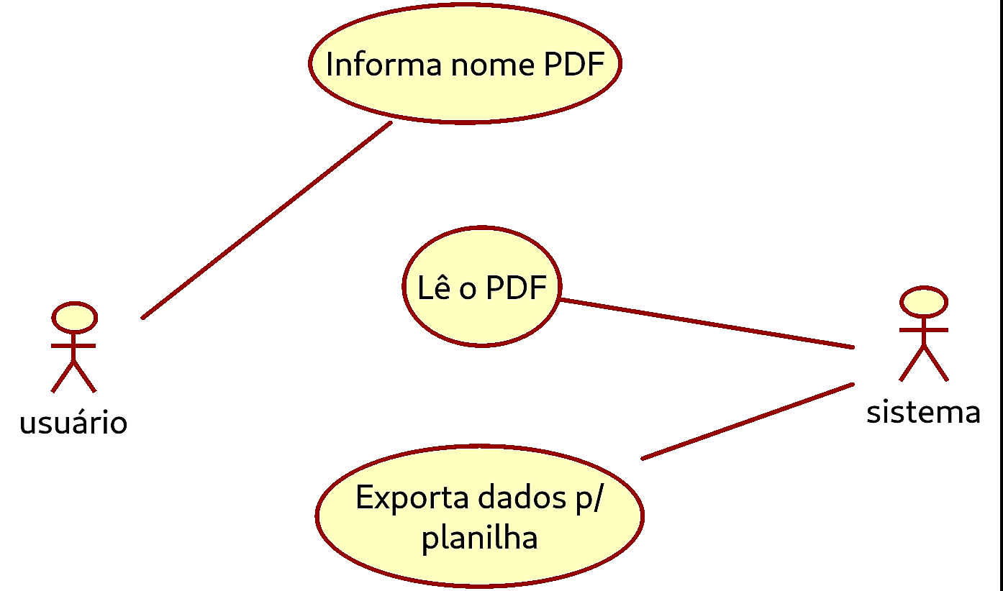
Caso de uso: Informa nome PDF
Objetivo: informar o nome do arquivo PDF com o cronograma de perícias
Cenário principal:
- Usuário digita o nome do arquivo PDF (sem informar a extensão, apenas o nome)
- Sistema verifica se o arquivo existe na pasta de usuário
- Sistema armazena na memória o nome do arquivo para a próxima etapa
Cenário alternativo:
- Nome do arquivo informado não existe na pasta do usuário
Sistema informa que não encontrou arquivo com o nome informado
Cenário alternativo:
- Usuário deixa em branco e não digita nenhum nome de arquivo
Sistema pede para o usuário escolher desistir do processo ou digitar um nome

Caso de uso: Lê o PDF
Objetivo: converter os dados no arquivo PDF em planilha
Cenário principal:
- Sistema usa o nome do arquivo PDF informado e localiza o arquivo na pasta do usuário
- Sistema carrega para a memória os dados do PDF
Cenário alternativo
- PDF não possui dados (arquivo em branco)
Sistema informa ao usuário que o PDF não possui dados e encerra

Caso de uso: Exporta dados p/ planilha
Cenário principal:
- Sistema transforma os dados armazenados na memória em uma planilha com as colunas: data, tc, tipo saída, produto, marca, Qn, Qt
- Sistema abre a planilha para o usuário
Cenário alternativo:
- Não há cenário alternativo

